Imagem 01:

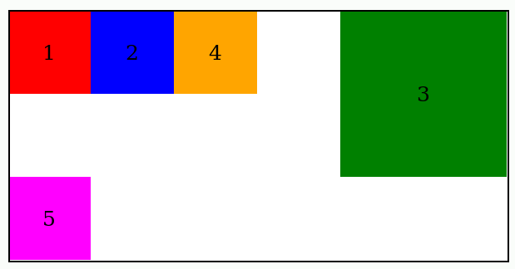

div {

width: 100px;

height: 100px;

/\* Para deixar o texto centralizado na div,

podemos colocar um line-height igual à altura

dela. Só funciona bem se o texto tiver uma

linha só.

\*/

line-height: 100px;

text-align: center;

font-size: 25px;

}

.container {

width: 600px;

}

.primeiro {

background-color: red;

float: left;

}

.segundo {

background-color: blue;

float: left;

}

.terceiro {

width: 200px;

height: 200px;

line-height: 200px;

background-color: green;

float: right;

}

.quarto {

background-color: orange;

float: left;

}

.quinto {

background-color: magenta;

float: left;

clear: right;

}

Imagem 02:

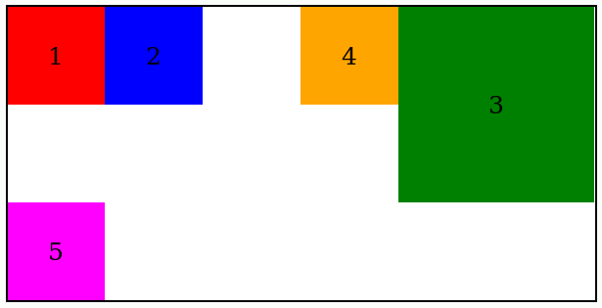

div {

width: 100px;

height: 100px;

/\* Para deixar o texto centralizado na div,

podemos colocar um line-height igual à altura

dela. Só funciona bem se o texto tiver uma

linha só.

\*/

line-height: 100px;

text-align: center;

font-size: 25px;

}

.container {

width: 600px;

}

.primeiro {

background-color: red;

float: left;

}

.segundo {

background-color: blue;

float: left;

}

.terceiro {

width: 200px;

height: 200px;

line-height: 200px;

background-color: green;

float: right;

}

.quarto {

background-color: orange;

float: right;

}

.quinto {

background-color: magenta;

float: left;

clear: right;

}

Imagem 03:

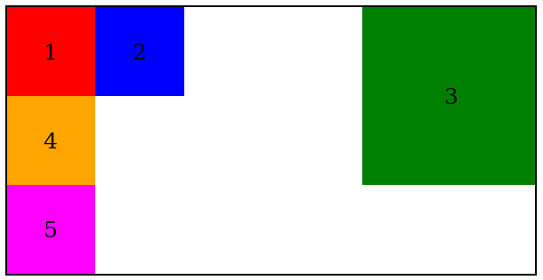

div {

width: 100px;

height: 100px;

/\* Para deixar o texto centralizado na div,

podemos colocar um line-height igual à altura

dela. Só funciona bem se o texto tiver uma

linha só.

\*/

line-height: 100px;

text-align: center;

font-size: 25px;

}

.container {

width: 600px;

}

.primeiro {

background-color: red;

float: left;

}

.segundo {

background-color: blue;

float: left;

}

.terceiro {

width: 200px;

height: 200px;

line-height: 200px;

background-color: green;

float: right;

}

.quarto {

background-color: orange;

float: left;

clear: left;

}

.quinto {

background-color: magenta;

float: left;

clear: right;

}

Imagem 04:

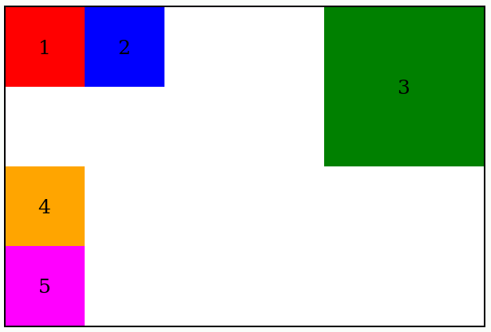

div {

width: 100px;

height: 100px;

/\*Para deixar o texto centralizado na div,

podemos colocar um line-height igual à altura

dela. Só funciona bem se o texto tiver uma

linha só.\*/

line-height: 100px;

text-align: center;

font-size: 25px;

}

.container {

width: 600px;

}

.primeiro {

background-color: red;

float: left;

}

.segundo {

background-color: blue;

float: left;

}

.terceiro {

width: 200px;

height: 200px;

line-height: 200px;

background-color: green;

float: right;

}

.quarto {

background-color: orange;

float: left;

clear: right;

}

.quinto {

background-color: magenta;

float: left;

clear: left;

}

Imagem 05:

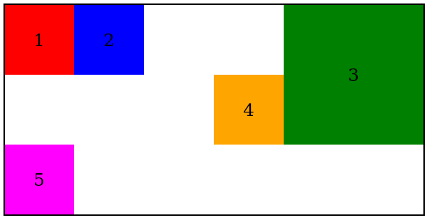

div {

width: 100px;

height: 100px;

/\* Para deixar o texto centralizado na div,

podemos colocar um line-height igual à altura

dela. Só funciona bem se o texto tiver uma

linha só.

\*/

line-height: 100px;

text-align: center;

font-size: 25px;

}

.container {

width: 600px;

}

.primeiro {

background-color: red;

float: left;

}

.segundo {

background-color: blue;

float: left;

}

.terceiro {

width: 200px;

height: 200px;

line-height: 200px;

background-color: green;

float: right;

}

.quarto {

background-color: orange;

float: right;

clear: left;

}

.quinto {

background-color: magenta;

float: left;

clear: right;

}

Imagem 06: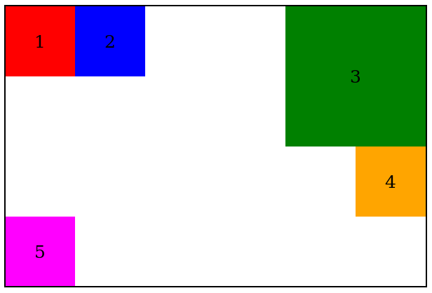

div {

width: 100px;

height: 100px;

/\* Para deixar o texto centralizado na div,

podemos colocar um line-height igual à altura

dela. Só funciona bem se o texto tiver uma

linha só.

\*/

line-height: 100px;

text-align: center;

font-size: 25px;

}

.container {

width: 600px;

}

.primeiro {

background-color: red;

float: left;

}

.segundo {

background-color: blue;

float: left;

}

.terceiro {

width: 200px;

height: 200px;

line-height: 200px;

background-color: green;

float: right;

}

.quarto {

background-color: orange;

float: right;

clear: right;

}

.quinto {

background-color: magenta;

float: left;

clear: right;

}

Imagem 07:

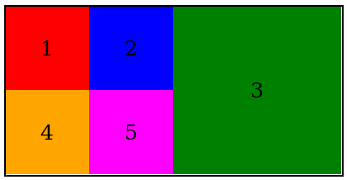

Imagem 08: